**实验五**

**姓名： 朱海峰 学号： 190110716**

**学院： 计算机科学与技术 专业： 计算机类**

1. **运行截图（至少截图3组测试数据）**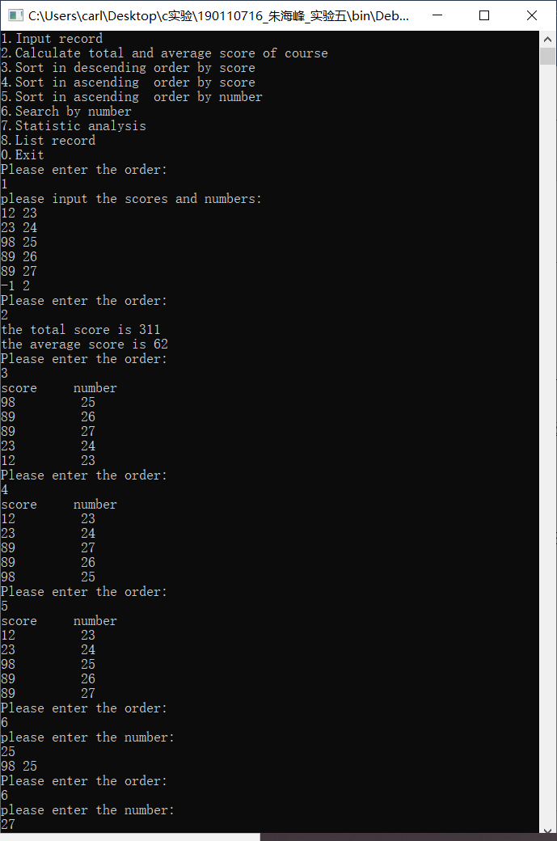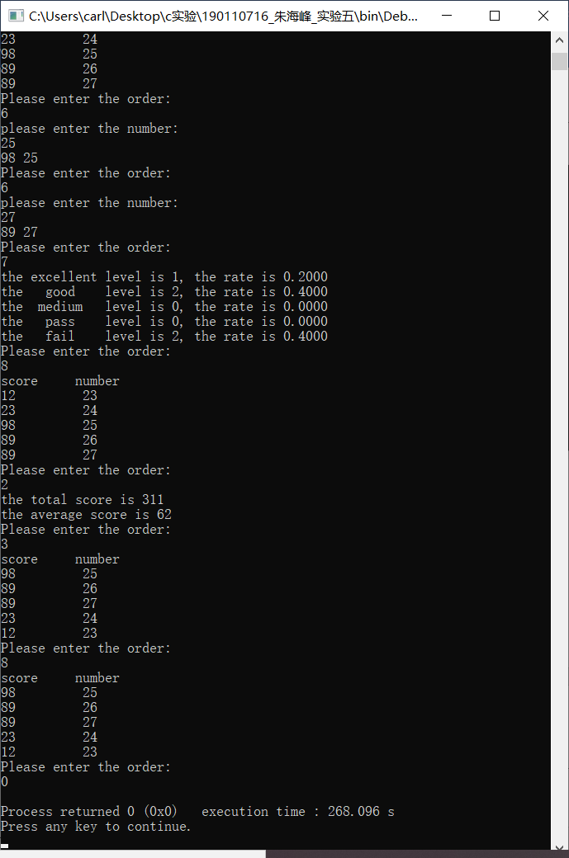
2. **其他（选做）**